Цифровой датчик (контроллер) уровня буйковый серии 12300

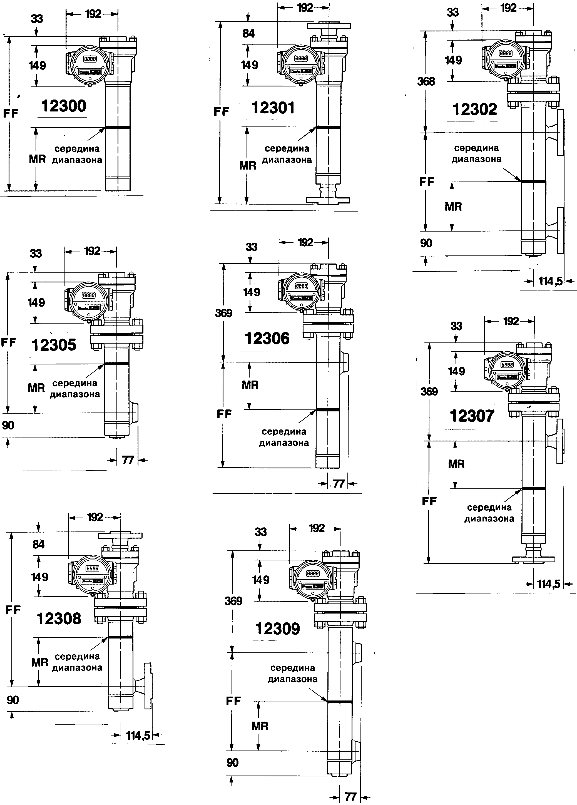

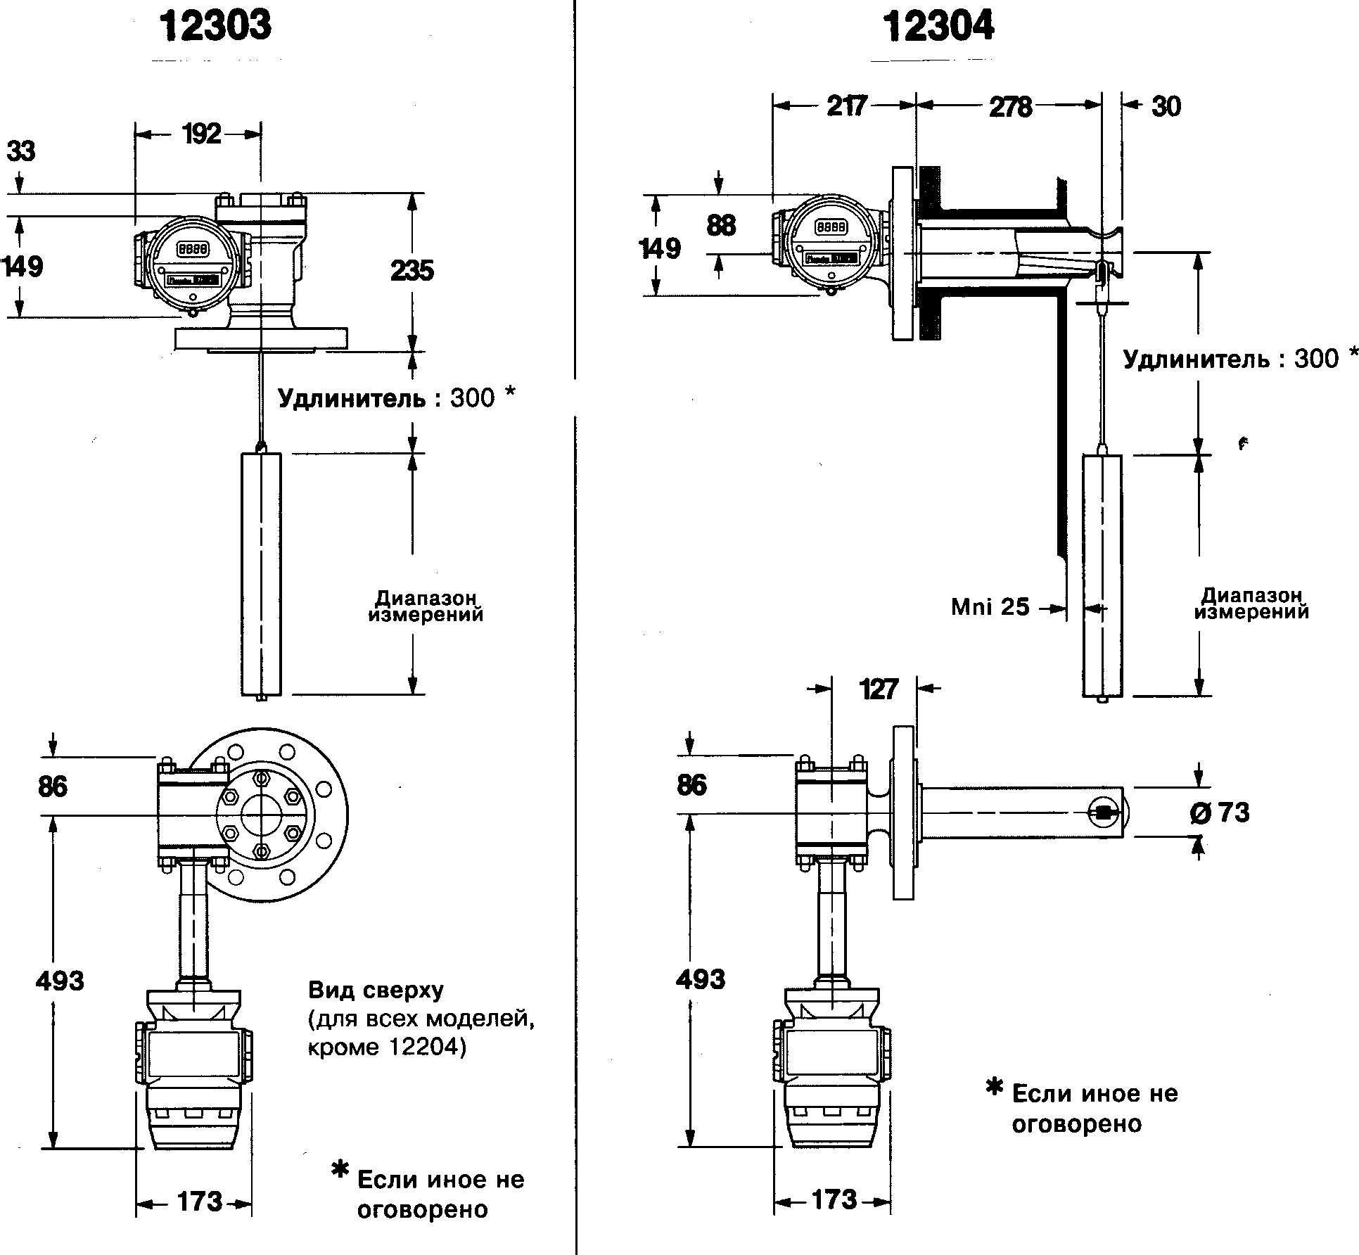

Диапазон  измерений |  | 12300 |  | 12301 |  | 12302 |  | 12305 |  | 12306 |  | 12307 |  | 12308 |  | 12309
дюйм | мм | FF | MR | FF | MR | FF | MR | FF | MR | FF | MR | FF | MR | FF | MR | FF | MR
14 | 356 | 559 | 229 | 660 | 279 | 356 | 178 | 508 | 178 | 395 | 178 | 457 | 178 | 559 | 178 | 356 | 178
32 | 813 | 1016 | 457 | 1118 | 608 | 813 | 406 | 966 | 406 | 853 | 406 | 914 | 406 | 1016 | 406 | 813 | 406
48 | 1219 | 1422 | 660 | 1524 | 711 | 1219 | 610 | 1372 | 610 | 1259 | 610 | 1321 | 610 | 1422 | 610 | 1219 | 610
60 | 1524 | 1727 | 813 | 1829 | 864 | 1524 | 762 | 1677 | 762 | 1564 | 762 | 1626 | 762 | 1727 | 762 | 1524 | 762
72 | 1829 | 2032 | 965 | 2134 | 1016 | 1829 | 914 | 1982 | 914 | 1859 | 914 | 1930 | 914 | 2032 | 914 | 1829 | 914
84 | 2134 | 2337 | 1118 | 2438 | 1168 | 2134 | 1067 | 2286 | 1067 | 2173 | 1067 | 2235 | 1067 | 2337 | 1067 | 2134 | 1067
96 | 2438 | 2642 | 1270 | 2743 | 1321 | 2438 | 1219 | 2591 | 1219 | 2478 | 1219 | 2540 | 1219 | 2642 | 1219 | 2438 | 1219
120 | 3048 | 3251 | 1575 | 3353 | 1626 | 3048 | 1524 | 3201 | 1524 | 3088 | 1524 | 3150 | 1524 | 3251 | 1524 | 3048 | 1524

Масса (кг)
Модели | Диапазоны измерений
Модели | 356 мм  14’’ | 813 мм  32’’ | 1219 мм  48’’ | 1524 мм  60’’ | 1829 мм  72’’ | 2134 мм  84’’ | 2438 мм  96’’ | 3048 мм  120’’
12300 | 36 | 41 | 46 | 49 | 53 | 56 | 59 | 66
12301 | 41 | 46 | 51 | 54 | 58 | 61 | 64 | 71
12302 | 55 | 60 | 65 | 68 | 72 | 75 | 78 | 85
12305 | 50 | 55 | 60 | 63 | 67 | 70 | 73 | 80
12306 | 50 | 55 | 60 | 63 | 67 | 70 | 73 | 80
12307 | 55 | 60 | 65 | 68 | 72 | 75 | 78 | 85
12308 | 54 | 59 | 64 | 67 | 71 | 74 | 77 | 84
12309 | 51 | 56 | 61 | 64 | 68 | 71 | 74 | 81
12303 | 40 | 40 | 40 | 40 | 40 | 40 | 40 | 40
12304 | 40 | 40 | 40 | 40 | 40 | 40 | 40 | 40

